2019-2020年度高二地理学习指南

**课题：《国脉所系——中国河湖特征大家谈2 》**

班级 姓名 时间：2020年3月

【课程标准】

**河流水文特征**

【**学习要求]**

比较我国不同地区河流水文特征；

归纳水文特征的影响因素。

【课堂探究】

水文概念：研究自然界水的时空分布、变化规律。

1.水文特征及影响因素

**阅读材料，找出描述黄河水文特征的词句。**

资料：黄河，全长约5464公里，为中国第二长河;其河流域面积约79.5万平方公里，多年平均径流量580亿立方米。黄河上游穿行于高原、山地之中，已修建了青铜峡、刘家峡等十几座大型水电站；黄河中游流经黄土高原地区，支流带入大量泥沙，使黄河成为世界上含沙量最多的河流；下游主要流经华北平原，成为著名的“地上河”，流入黄河的支流很少近十几年来每年断流时间长达一百多天 。黄河径流季节变化很大，汛期主要在夏秋季节，径流量占全年径流量的60%左右。冬季，黄河流域最低气温一般都在0℃以下，许多河段都要结冰封河。每年初春开河时，在宁夏石嘴山到内蒙古河口镇和下游花园口至入海口两个河段，往往形成凌汛。

**补充知识：**凌汛形成条件：河流有 ；

季封河期、 季开河期

流向 的河段

2.**我国外流河的水文特征**

|  |  |  |  |  |
| --- | --- | --- | --- | --- |
| **地区** | | **东北** | **秦—淮以北** | **秦—淮以南** |
| **河流** | | **黑龙江、松花江** | **辽河 海河 黄河** | **长江 珠江** |
| **水量** | **特征** | **较大** | **较少** | **丰富** |
| **成因** |  |  |  |
| **水位变化及汛期** | **特征** | **季节变化较小、汛期短** | **季节变化大、汛期短** | **季节变化较小汛期长** |
| **成因** |  |  |  |
| **含沙量** | **特征** | **小** | **大** | **小** |
| **成因** |  |  |  |
| **结冰期** | **特征** | **长** | **短** | **无** |
| **成因** |  |  |  |

**3. 我国内流河的水文特征**

|  |  |
| --- | --- |
| **主要补给类型** |  |
| **影响因素** |  |
| **内流河**  **水文特征** |  |

**4. 学习小结：**

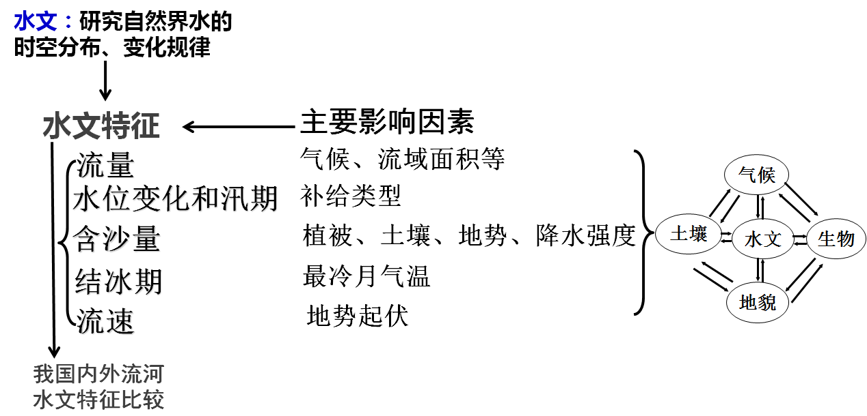

**5.典例分析**

读表1和表2，回答下列问题。

表1：辽河、黄河、淮河、长江、珠江和塔里木河流域相关数据

|  |  |  |  |  |
| --- | --- | --- | --- | --- |
| 流域 | 流域面积 （万KM2） | 多年平均降水量（MM） | 径流总量（亿M3） | 汛期 |
| 辽河 | 23 | 东部375  西部450-700 | 126 | 6-9月  （8月主汛） |
| 黄河 | 79 | 466 | 580 | 6-9月  （7、8月主汛） |
| 淮河 | 27 | 920 | 622 | 6-9月 |
| 长江 | 180 | 1067 | 9513 | 5-9月 |
| 珠江 | 45 | 1470 | 3338 | 4-10月 |
| 塔里木河 | 52 | 20-50 | 194 | 6-8月 |

表2：我国部分河流年径流季节分配（%）

|  |  |  |  |  |
| --- | --- | --- | --- | --- |
|  | 春 | 夏 | 秋 | 冬 |
| 淮河（蚌埠） | 15.4 | 51.7 | 24.9 | 8.0 |
| 长江（汉口） | 18.0 | 39.7 | 32.7 | 9.6 |
| 塔里木河 | 60-70 | |  | 断流 |

（1）表1中所列外河流汛期长短的分布规律是___________________________， 主要原因是____________________________。（4分）

（2）淮河流域面积约为珠江流域的3／5，而径流总量却不足珠江的1／5，其主要原因是 ______________________。（2分）

（3）通过表1中数据的对比，概括秦岭-淮河以北、以南河流的水文特征。（4分）

（4）依据表1和表2中的数据，说出塔里木河的水文特征并解释其成因。（6分）

【练一练】

1．右图为我国某区域图，列表比较渭河和汉江的水文特征。（5分）

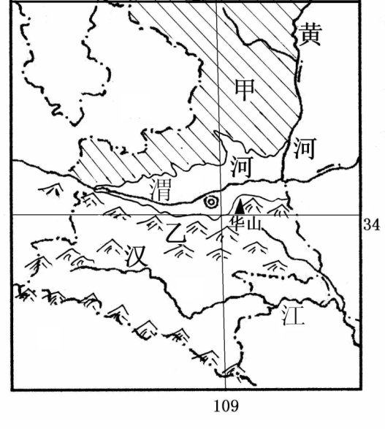

**秦 岭**

【课堂检测】

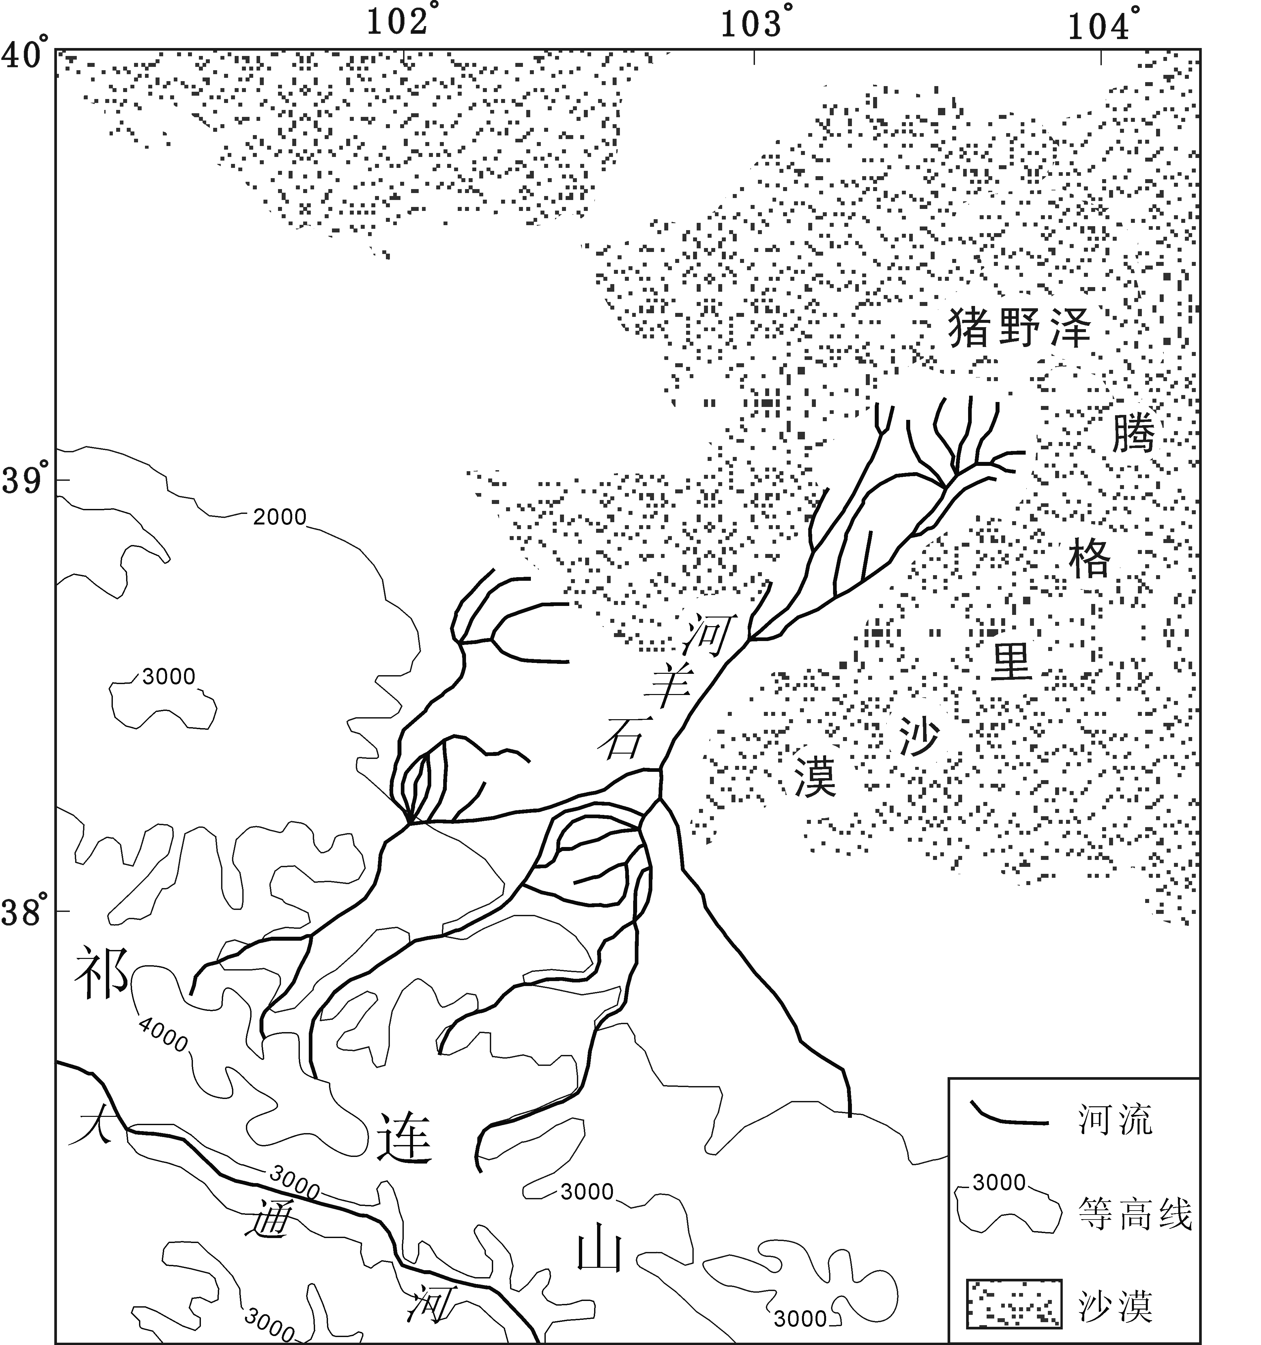2.石羊河流经甘肃省中部，流域内灌溉农业较发达、生态环境问题严重。根据下列材料，结合所学知识，完成下列问题。

材料一：石羊河流域示意图。

**（**1）从内、外流河类型看，石羊河为____河，判断理由是____________________________。（4分）

（2）简述石羊河的水文特征。（4分）

图3为某同学拍摄的长白山天池照片，长白山天池位于长白山主峰，海拔2189米，是我国最深的湖泊，也是松花江的发源地。据此，完成第5、6题。

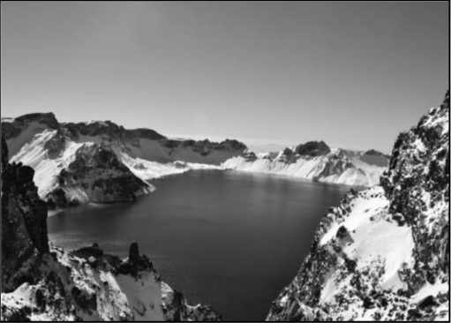5.天池中湖水来自

A．积雪融水和河流水 B．冰川融水和地下水

C．河流水和大气降水 D．地下水和大气降水

6.长白山天池水体更新时间较长，主要是由于该湖泊

A．面积大 B．海拔高

C．深度大 D．蒸发弱

**读右图回答4--7题:**

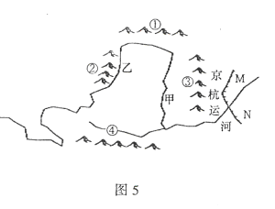4．图中山脉属于阶梯分界线的是

A．① B．② C．③ D．④

5．甲地形区的主要生态问题是

A．水土流失 B．荒摸化

C．盐碱化 D．沙尘暴

6.河流在乙处附近径流量明显减少的主要原因是

A．降水量减少 B．沿岸农业灌溉用水过多

C．植被较少 D．蒸发量增大

7．京杭运河在M,N两处的流向是

A．均向北 B．均向南 C．M向北,N向南 D．M向南,N向北

**读下图,回答11-12题**

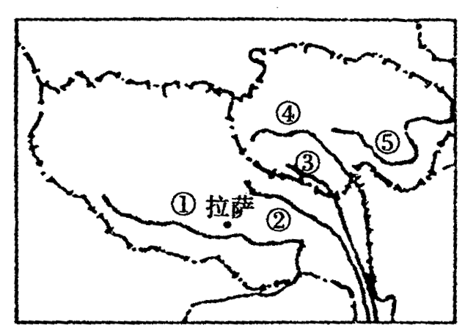11．2000年8月19日，我国面积最大的自然保护区――三江源自然保护区正式成立，“三江”是指图中的

A．①②③ B．②③④

C．③④⑤ D．①③④

12．下列关于该地区叙述，正确的是

A．建立自然保护区目的是保护生物多样性和各种生态系统

B．拉萨大量使用太阳能电池主要原因是其他资源贫乏

C．青藏高原的农业特色是绿洲农业

D．青藏高原主要的运输方式是铁路运输

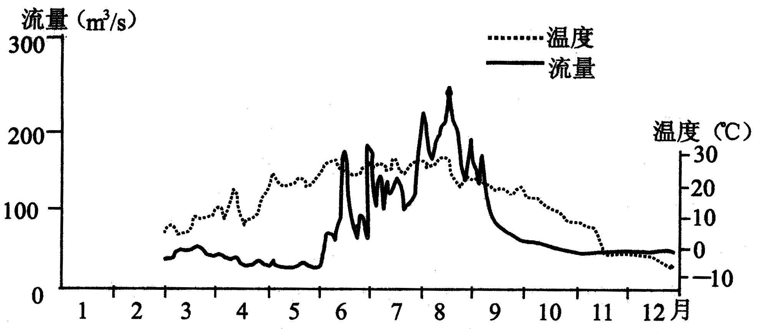

**（二）选择题**

1．我国外流区和内流区的河流大多在夏季进入汛期，原因是

A．均受夏季风影响

B．均受高温影响

C．分别受夏季风和高温影响

D．分别受高温和夏季风影响

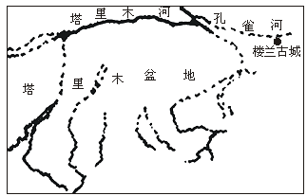读图21，回答2～3题。

2．该河的主要补给水源是

A．湖泊水 B．雨水

C．冰川融水 D．地下水

3．这种河流在我国的主要分布地区是

A．南方地区 B．北方地区

图21

C．东北地区 D．西北地区

读图1-2-22，完成4～6题。

4．该区域河流主要补给形式及汛期分别是

A．雨水、夏季 B．积雪融水、春季

C．冰雪融水、夏季 D．地下水、秋季

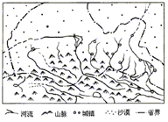5．楼兰古城在两千多年前曾是塞外水乡，林草繁茂的绿色王国和丝路重镇。楼兰古城消失的主要原因是

A．位于丝绸之路，战争频繁

B．位于大陆内部，降水稀少

C．灌溉用水增多，沙漠侵吞

D．风力大，风力侵蚀作用强

6．图示地区是我国荒漠化扩大较快

的地区之一，图中所示各河流

A．主要补给水源是大气降水

图22

B．上游流量大于下游

C．流量季节变化小

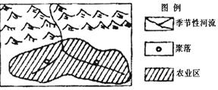D．侵蚀作用强烈，含沙量大

读我国西北某地农业区示意图（图23），回答7～8题。

7．流入该农业区的河流其水源主要来自

A．大气降水 B．地下水

C．积雪融化 D．冰雪融水

8．该地区不适宜大面积的种植的农作物是

A．玉米 B．水稻

图1-2-24

C．小麦 D．棉花

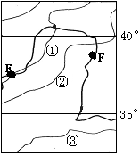读我国部分地区示意图（图24）。完成9～10题。

9.图中①②③三曲线代表年降水量等值线，关于它们的正确叙述是

A．①相当于我国季风区与非季风区的分界线

B．②相当于我国农耕区与牧业区的分界线

C．③相当于我国干旱区与半干旱区的分界线

D．①②③年降水量的渐变规律主要受地形影响

10. F处河段与E处河段相比 （ ）

A．径流量小 B．泥沙含量小

C．落差相同 D．水位高

11．下列河流有凌汛的是

A．辽河 B．珠江 C．松花江 D．渭河

(三)综合题

1．图27为我国东部某地区一个水电站下游某水文站在修坝前后测得的该河两条全年流量曲线图。

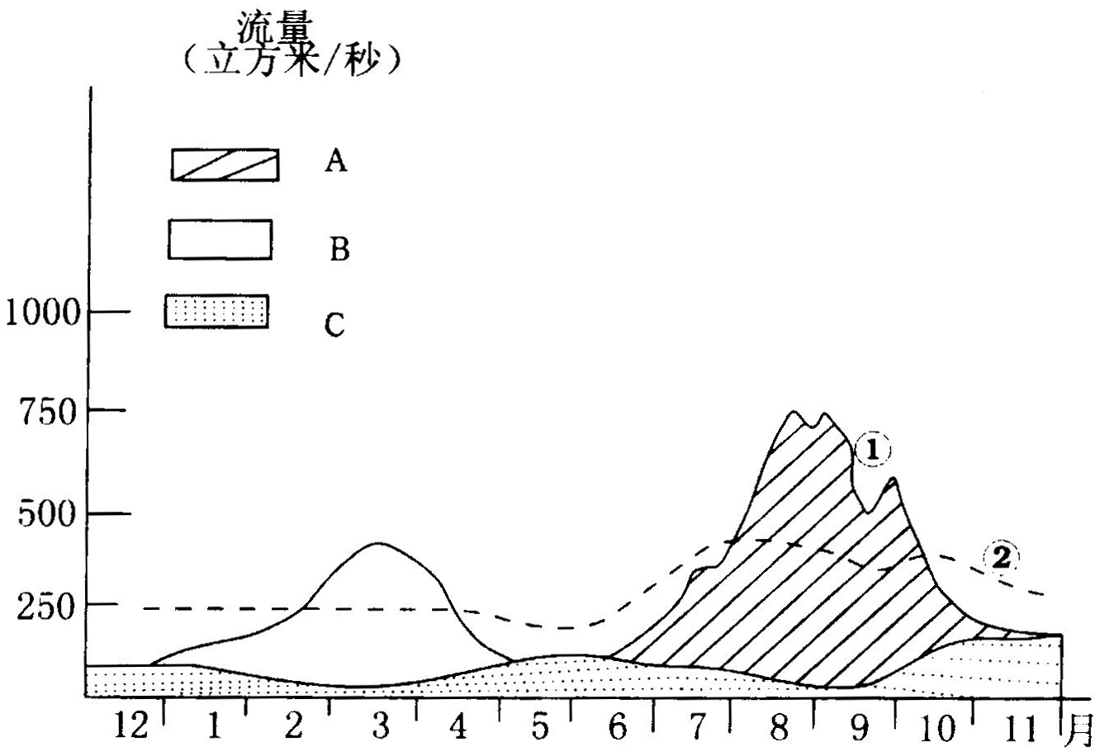

图27

（1）图中A、B、C分别是这条河流水源补给形式，请判断：A是 补给；B是 补给；

C是 补给。根据是

。

（2）请判断图中①②两条曲线中属修坝后测到的 ，判断依据是 。

（3）这条河流位于我国的 地区。

（4）从图中看出河流径流量与地下水的补给关系是 ，原因是

。

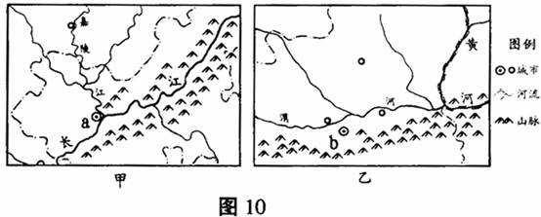2.读我国两区域图,回答问题。

(1)请分别说明图中长江、渭河流向不同的原因。

(2)图中所示长江、黄河河段的下游，已建成的大型水利枢纽对嘉陵江、渭河相同的影响有哪些?

3.许多城市的兴起和发展与河流息息相关，自然造就了河流，河流养育了城市。读下面中外著名城市景观照片，完成表格：

|  |  |  |
| --- | --- | --- |
| 城市景观照片 | C:\Documents and Settings\ghb\桌面\塞纳河2.jpg | C:\Documents and Settings\ghb\桌面\外滩2.jpg |
| 城市名称 |  |  |
| 河流及所注入的海洋或河流 |  |  |
| 城市所在地的地形区名称 |  |  |
| 城市所在区域的气候类型 |  |  |
| 河流径流量季节变化特点及其成因 |  |  |
| 河流在城市发展中的共同作用 | 1. （2） （3） | |

**第五节 中国的河流**

**一、填空题**

1．长江、黄河、珠江 三 额尔齐斯河 2． 塔里木河 过渡用水 上中下游分配不均

3．

|  |  |
| --- | --- |
| 河流的水文特征 | 分析影响因素 |
| 水位、流量的大小及其季节变化 | 取决于河流补给类型，以雨水补给为主的河流水位变化由降水特点决定；以冰川融水补给为主的河流，水位变化由气温特点决定。 |
| 汛期长短 | 雨季开始早结束晚，河流汛期长。雨季开始晚，结束早，河流汛期短。 |
| 含沙量的大小 | 由植被覆盖情况和土质状况决定的。植被覆盖差，土质疏松，河流含沙量大。反之，含沙量小。 |
| 有无结冰期 | 由流域内最低气温决定的。月均温在0℃以下河流结冰，0℃以上无结冰期 |
| 水能蕴藏量 | 由流域内的地形、气候特征等决定 |

4．

|  |  |  |  |
| --- | --- | --- | --- |
| 时间 | 水量 | 水位 | 结冰期 |
| 夏季风 | 大 | 高 | 无 |
| 冬季风 | 小 | 低 | 冬季温度是否大于零度 |

5．

|  |  |  |  |  |  |
| --- | --- | --- | --- | --- | --- |
| 地区 | 河流 | 流量 | 水位 | 含沙量 | 有无结冰期 |
| 东北 | 黑龙江  松花江 | 大 | 春汛和夏汛 | 小 | 有 |
| 秦岭—淮河以北 | 辽河 海河 黄河 | 小 | 夏秋汛 | 大 | 有 |
| 秦岭—淮河以南 | 长江  珠江 | 大 | 夏秋汛 | 小 | 无 |

|  |  |  |  |
| --- | --- | --- | --- |
|  | 补 给 来 源 | 汛 期 | 枯 水 期 |
| 塔里木河 | 冰雪融水 | 夏季 | 冬季断流 |

6.